Муниципальное автономное учреждение дополнительного образования «Спортивная школа № 4»

Доклад

на тему

**«Формирование навыков здорового образа жизни»**

|  |  |
| --- | --- |
|  | Выполнил:  тренер-преподаватель Филатова Софья Александровна |

Новоуральск

2025 г.

# Содержание

Содержание

Введение

Введение в концепцию здорового образа жизни

Роль питания в формировании здоровых привычек

Избавление от вредных привычек: стратегии и подходы

Физическая активность: её значение для здоровья

Психоэмоциональное благополучие: основы ментального здоровья

Комплексный подход к формированию навыков ЗОЖ

Рекомендации по внедрению навыков ЗОЖ в повседневную жизнь

Заключение

Список литературы

# Введение

В современном мире, где уровень стресса и темп жизни постоянно растут, вопрос формирования навыков здорового образа жизни (ЗОЖ) становится особенно актуальным. Здоровый образ жизни представляет собой не просто набор привычек, а целую философию, основанную на рациональном использовании ресурсов организма и стремлении к гармонии между физическим, психическим и социальным состоянием человека. В условиях глобализации и быстрого развития технологий, когда доступ к информации стал практически неограниченным, важно не только знать о принципах ЗОЖ, но и уметь применять их на практике.

Актуальность данной работы обусловлена растущими проблемами, связанными с ухудшением здоровья населения, увеличением числа хронических заболеваний и распространением вредных привычек. По данным Всемирной организации здравоохранения, многие из этих заболеваний можно предотвратить, если люди будут следовать основным принципам здорового образа жизни. В связи с этим, формирование навыков ЗОЖ становится неотъемлемой частью образовательных программ, социальных инициатив и личной ответственности каждого человека.

В данной работе мы рассмотрим несколько ключевых аспектов, способствующих формированию навыков здорового образа жизни. В первую очередь, мы введем читателя в концепцию ЗОЖ, объясняя его основные принципы и составляющие. Далее, особое внимание будет уделено роли питания в формировании здоровых привычек. Правильное питание является основой здоровья, и его влияние на общее самочувствие и уровень энергии невозможно переоценить. Мы обсудим, как сбалансированное питание может стать не только источником необходимых питательных веществ, но и способом профилактики различных заболеваний.

Следующим важным аспектом, который будет рассмотрен в работе, является избавление от вредных привычек. Мы предложим стратегии и подходы, которые помогут людям осознать вред, причиняемый курением, злоупотреблением алкоголем и другими негативными привычками, а также предоставим рекомендации по их преодолению. Важно отметить, что изменение привычек требует времени и усилий, и в этом процессе необходима поддержка как со стороны близких, так и со стороны профессионалов.

Физическая активность также займет центральное место в нашем исследовании. Мы обсудим, как регулярные физические упражнения способствуют не только улучшению физического состояния, но и повышению уровня психоэмоционального благополучия. Физическая активность является мощным инструментом для борьбы со стрессом и депрессией, а также для поддержания оптимального веса и укрепления сердечно-сосудистой системы.

Психоэмоциональное благополучие, как основа ментального здоровья, также будет освещено в нашей работе. Мы рассмотрим, как позитивное мышление, уверенность в себе и умение справляться с негативными эмоциями влияют на общее состояние здоровья. Важно понимать, что здоровье — это не только отсутствие болезней, но и состояние полного физического, психического и социального благополучия.

В заключение, мы предложим комплексный подход к формированию навыков ЗОЖ, который включает в себя все вышеперечисленные аспекты. Мы обсудим, как интегрировать эти навыки в повседневную жизнь, чтобы они стали неотъемлемой частью ежедневной рутины. Рекомендации по внедрению навыков ЗОЖ будут направлены на то, чтобы помочь людям сделать осознанный выбор в пользу здоровья и благополучия.

Таким образом, данная работа направлена на то, чтобы не только осветить важность формирования навыков здорового образа жизни, но и предоставить практические рекомендации, которые помогут каждому читателю улучшить качество своей жизни и достичь гармонии в своем физическом и психоэмоциональном состоянии.

# Введение в концепцию здорового образа жизни

Рисунок 1. Основные компоненты здорового образа жизни

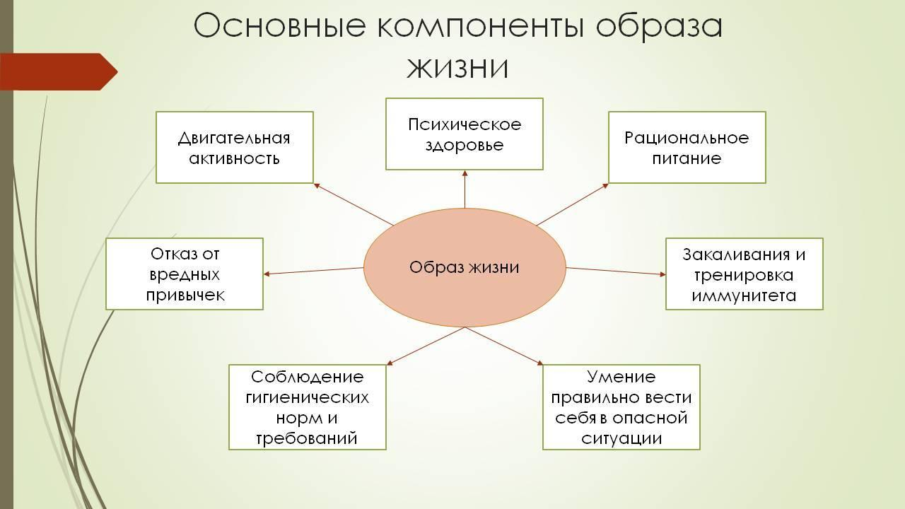

Рисунок 2. Основные компоненты здорового образа жизни

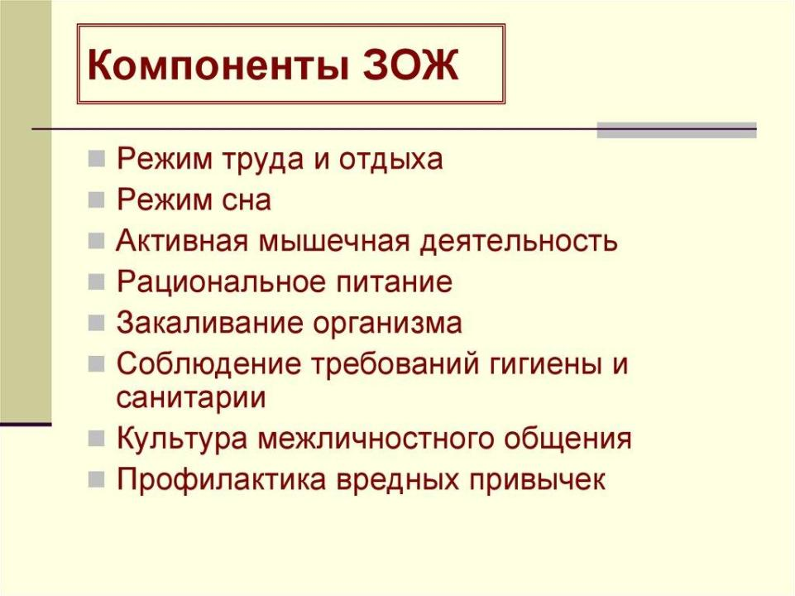

Формирование навыков здорового образа жизни (ЗОЖ) предполагает комплексный и систематический подход, охватывающий различные аспекты жизни человека. Важнейшими компонентами ЗОЖ являются отказ от вредных привычек, сбалансированное питание, физическая активность, психоэмоциональное здоровье и полноценный отдых. Каждый из этих элементов вносит свой вклад в общее состояние здоровья и благополучия.

Отказ от вредных привычек, таких как курение, чрезмерное употребление алкоголя и наркотиков, является одним из основополагающих аспектов ЗОЖ. Исследования показывают, что такие привычки влияют не только на физическое, но и на психическое здоровье человека, повышая риск развития различных заболеваний [1]. Формирование готовности к отказу от них требует времени и мотивации, а также наличия социальных и психологических подходов, которые помогут в этом процессе.

Рациональное питание, заключающееся в сбалансированном и разнообразном выборе продуктов, играет критическую роль в поддержании здоровья. Осознание важности правильного питания становится основой для формирования привычки выбирать здоровую пищу, богатую витаминами, минералами и другими полезными веществами. Специалисты подчеркивают, что скачки в весе и неправильный выбор продуктов питания приводят к серьёзным проблемам со здоровьем, таким как ожирение и сахарный диабет [2]. Важно не только следить за содержанием калорий в рационе, но и придавать значение качеству продуктов.

Физическая активность, включая регулярные тренировки и активный образ жизни, значительно улучшает общее состояние организма. Упражнения укрепляют сердечно-сосудистую систему, повышают уровень выносливости и способствуют снижению стресса [3]. Общеизвестно, что недостаток движения ведёт к различным заболеваниям, поэтому формирование привычки к физической активности должно начинаться как можно раньше. Простыми шагами могут стать ежедневные прогулки, занятия спортом или физической культурой.

Психоэмоциональное здоровье также важно для формирования навыков ЗОЖ. Ментальное состояние человека влияет на его поведение и выбор, что, в свою очередь, отражается на его здоровье. Стресс, тревога и депрессия могут значимо снижать качество жизни, поэтому необходимо развивать умения справляться с эмоциональными нагрузками. Это может включать в себя практики медитации, занятия йогой или терапевтические сессии [3]. Осознанный подход к психоэмоциональному состоянию станет жестом заботы о себе и будет способствовать улучшению общего самочувствия.

Полноценный отдых не следует недооценивать. Он включает в себя как достаточное количество сна (рекомендуется 7-8 часов в день), так и навыки восстановления после нагрузки. Хороший сон улучшает когнитивные функции и способствует укреплению иммунной системы [1]. Важно создавать условия для качественного отдыха: избегать чрезмерного стресса, находить время для хобби и общения с близкими.

Таким образом, формирование навыков здорового образа жизни – это последовательный процесс, включающий целенаправленные действия для улучшения каждого из его компонентов. Успех в этом начинании требует не только личной мотивации, но и поддержки со стороны окружения. Создание здоровой социальной среды и применение современных подходов к образованию по данной теме может значительно повысить уровень сознательности людей относительно своего здоровья и благополучия.

# Роль питания в формировании здоровых привычек

Сбалансированное питание активно влияет на формирование здоровых привычек и образа жизни, поскольку оно является основой для полноценного функционирования организма. Принципы сбалансированного питания включают в себя использование различных продуктов из всех основных групп, таких как белки, углеводы и жиры. Это помогает обеспечить организм всеми необходимыми питательными веществами и энергией, что имеет ключевое значение для поддержания здоровья и профилактики заболеваний [7].

Разнообразие в питании не только насыщает организм различными витаминами и минералами, но и способствует укреплению иммунитета. Например, большое количество овощей и фруктов в рационе помогает не только улучшить общее состояние здоровья, но и снизить риск хронических заболеваний, таких как диабет и сердечно-сосудистые патологии [8]. Специалисты утверждают, что именно правильное соотношение питательных веществ играет важную роль в поддержании здоровья. Оптимальное соотношение белков, жиров и углеводов составляет 30-30-40 соответственно, что способствует гармоничному функционированию организма в целом [7].

Качество питания также имеет значение. Питание должно состоять из свежих и натуральных продуктов, что способствует не только лучшему усвоению пищи, но и поддержанию нормального обмена веществ. Потребление полуфабрикатов и переработанной пищи может привести к накоплению вредных веществ в организме, что в свою очередь может сказаться на здоровье и самочувствии [6]. Поэтому предпочтение следует отдавать продуктам, содержащим меньше консервантов и искусственных добавок.

Дополнительной рекомендацией является соблюдение режима питания. Регулярные приемы пищи и четкое распределение порций позволяют организму работать более эффективно, что позитивно сказывается на обмене веществ. Дробное питание, когда небольшие порции пищи принимаются 5-6 раз в день, может помочь избежать переедания и сохранить стабильный уровень сахара в крови, что также важно для здоровья [7]. Это, в свою очередь, способствует формированию привычки контролировать свои пищевые потребности, что является значимой частью здорового образа жизни.

Сбалансированное питание является неотъемлемой частью профилактики многих заболеваний. Адаптация рациона в зависимости от возраста, пола и уровня физической активности позволяет делать его удобным и эффективным [8]. Например, людям с высокой физической активностью нужно увеличить потребление углеводов для поддержания уровня энергии, в то время как тем, кто меньше подвержен нагрузкам, следует делать акцент на белках и клетчатке.

Культурные аспекты питания также важны. В каждом регионе существуют свои традиции и привычки, касающиеся пищи. Изучение и внедрение местных здоровых блюд в рацион может не только сделать питание более разнообразным, но и улучшить здоровье. Например, в большинстве культур высоко ценятся блюда, приготавливаемые из свежих и натуральных ингредиентов, что подчеркивает значение питания для здоровья и благополучия общества в целом [7].

Внедрение навыков рационального питания в повседневную жизнь требует усилий, но предоставляет значительные преимущества. Человек, который следит за своим рационом и осознанно подходит к выбору продуктов, имеет гораздо больше шансов на поддержание хорошего здоровья и долголетия. Такой подход также способствует формированию положительных привычек как у самого человека, так и у его окружения, влияя на целые семьи и сообщества [6].

# Избавление от вредных привычек: стратегии и подходы

Рисунок 3. Стратегии избавления от вредных привычек и план действий

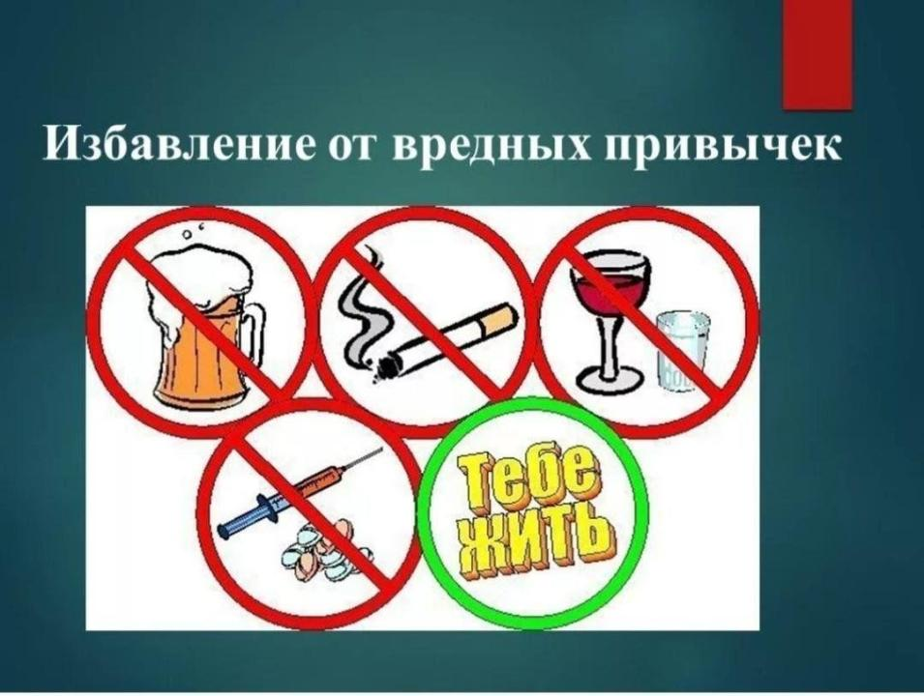

Рисунок 4. Стратегии избавления от вредных привычек и план действий

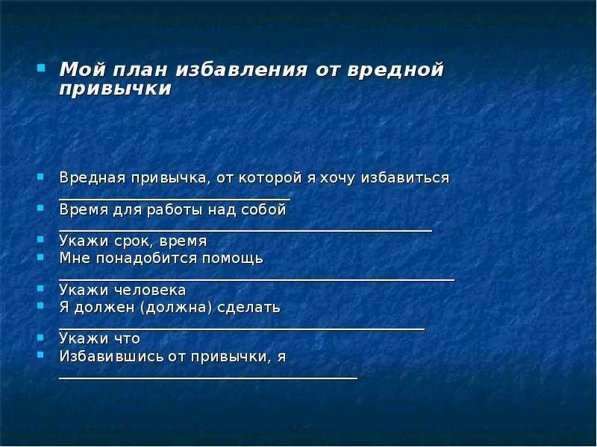

Избавление от вредных привычек — это многогранный процесс, требующий целенаправленных усилий и стратегической мысли. Часто необходимо обратиться к внутренним мотивам и выяснить, что именно стоит за выбранным поведением. Например, курение может быть связано с желанием отвлечься от стресса или сосредоточиться, поэтому понимание этих триггеров может помочь в его преодолении [9].

Первый важный шаг на пути к избавлению — переосмысление привычки. Вы должны разобраться, какую потребность удовлетворяет ваша вредная привычка. Затем следует обратить внимание на триггеры, которые приводят к срылам. Это могут быть как определённые ситуации, так и эмоциональные состояния, которые провоцируют вас на возвращение к старым привычкам [10].

Ещё одной ключевой стратегией является нахождение поддержки. Группы единомышленников или доверительный человек способны оказывать значительное влияние на ваш процесс. Они могут помочь оставаться на пути, когда мотивация ослабевает. Поддержка в этот период критически важна, поскольку процесс избавления от вредных привычек требует времени и терпения [11].

Замена вредной привычки на более полезную является ещё одним действенным механизмом. Это может быть физическая деятельность или другие хобби, которые отвлекут вас от привычки и помогут создать позитивные ассоциации. Физические упражнения могут служить не только отличной заменой, но и способом чувствовать себя лучше как физически, так и эмоционально [12].

Также полезно вести журнал самонаблюдения, где можно фиксировать свои успехи и неудачи. Это поможет увидеть, как меняется ваше поведение с течением времени и выявить ситуации, когда бывает особенно тяжело. А ведение записей о своих чувствах и мотивах может стать дополнением к вашему осознанию ситуации [13].

Избегание соблазнов важно на всех этапах. Устранение триггеров и источников искушения может упростить процесс. Это может включать планирование своих действий и изменение окружения, чтобы донести до себя границы, которые вам нужно установить. Например, если вы решили бросить курить, следует избегать мест, где все еще курят, или людей, которые курят [9].

Создание нового распорядка дня может стать отличной основой для внедрения полезных привычек. Установив распорядок приёмов пищи, активных тренировок или даже медитации, вы не только заполните время, но и поможете себе легче справиться с отсутствием вредной привычки [11].

Путь избавления от привычек не всегда будет гладким, и важно помнить, что срывы — это нормальная часть процесса. Будьте терпеливы к себе, когда ожидаемые результаты не достигаются сразу. Если возникнет ситуация, при которой вероятность срыва будет высока, имеет смысл разработать альтернативный план действий [10].

Ключевым аспектом процесса остаётся постоянное самонаблюдение и самоанализ. Задавая себе вопросы о том, что мешает вам продвигаться вперёд, вы сможете лучше контролировать свои эмоции и изменять мышление, что крайне важно для успешного избавления от старых привычек [12].

# Физическая активность: её значение для здоровья

Рисунок 5. Преимущества физической активности для здоровья

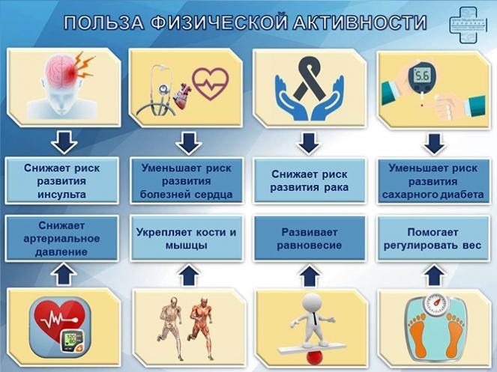

Физическая активность представляет собой важный компонент здорового образа жизни, способствующий поддержанию и укреплению здоровья на протяжении всей жизни. Она имеет положительное влияние как на физическое, так и на психическое состояние человека. Регулярные физические упражнения снижают риск развития различных заболеваний, таких как сердечно-сосудистые болезни, рак и диабет, а также способствуют улучшению психоэмоционального благополучия, снижая уровень депрессии и тревоги [14].

Прежде всего, имеется в виду, что физическая активность укрепляет сердечно-сосудистую систему. Упражнения повышают выносливость сердца и сосудов, способствуют улучшению кровообращения и обмена веществ. Это, в свою очередь, помогает предотвратить серьезные заболевания, такие как инфаркт или инсульт. Кроме того, физическая активность влияет на уровень холестерина в крови, снижая уровень "плохого" холестерина и повышая уровень "хорошего" холестерина [15].

Не менее важным аспектом является влияние физической активности на процесс старения. Регулярные физические нагрузки замедляют возрастные изменения в организме. Доказано, что физические упражнения улучшают состояние костной и мышечной системы, предотвращая остеопороз и мышечную атрофию [16]. Для детей и подростков особенно важна регулярная физическая активность, так как она играет ключевую роль в обеспечении нормального роста и развития. В этом возрасте физическая активность также помогает формировать правильные двигательные навыки и способствует улучшению здоровья [14].

Современные условия жизни зачастую способствуют гиподинамии, особенно среди населения, проживающего в мегаполисах, где уровень физической активности заметно ниже, чем, например, в XIX веке. В прошлом люди могли совершать тысячи шагов в день, сейчас же многие предпочитают использовать транспортные средства для передвижения, тем самым значительно сокращая уровень своей активности [17]. Это приводит к ослаблению мышц, развитию различных заболеваний и ухудшению общего состояния здоровья.

Физическая активность также положительно влияет на психические процессы. Упражнения способствуют выработке эндорфинов, что создает эффект "подъема настроения". Итогом регулярной физической активности становится улучшение не только физического состояния, но и психоэмоционального состояния. Изменения в гормональном статусе, вызванные физической активностью, способствуют снижению уровня стресса и формированию ощущения счастья и удовлетворения от жизни [18].

Чтобы получить максимальную пользу от физической активности, рекомендуется включить в повседневную практику упражнения умеренной и высокой интенсивности. Достаточно несколько раз в неделю выполнять умеренные кардиоупражнения, такие как быстрая ходьба, бег, плавание или велоспорт. Важно помнить, что для достижения долгосрочных результатов нужна систематичность и регулярность в занятиях физической культурой.

На сегодняшний день наблюдается растущая популярность групповых тренировок, поскольку они не только увеличивают мотивацию, но и создают возможность для общения. Участие в командах способствует формированию стойких привычек, связанных со спортом, что в дальнейшем может повлиять на общий образ жизни. Групповые занятия по фитнесу или командные виды спорта обеспечивают и физическую, и эмоциональную поддержку, что в свою очередь способствует более быстрому прогрессу и повышению уровня удовлетворенности [16].

Важно также учитывать, что физическая активность не ограничивается только традиционными тренировками в зале. Она может включать в себя любые движения, такие как прогулки, танцы, садоводство или работа по дому. Важно сделать так, чтобы физическая активность вошла в повседневные привычки и стала естественной частью жизни.

В заключение, значение физической активности для здоровья трудно переоценить. Она способствует не только укреплению физического состояния, но и повышению качества жизни в целом, что делает её неотъемлемой частью здорового образа жизни.

# Психоэмоциональное благополучие: основы ментального здоровья

Психоэмоциональное благополучие играет ключевую роль в формировании навыков здорового образа жизни и его поддержания. Современные исследовательские данные подтверждают необходимость учета психического состояния человека как одного из основных факторов, влияющих на общее здоровье. Психическое здоровье — это не только отсутствие заболеваний, но и состояние благополучия, которое позволяет человеку эффективно справляться с повседневными стрессами, реализовывать свой потенциал и поддерживать продуктивную жизнь [19].

Исследования показывают, что психическое состояние напрямую связано с физическим здоровьем. Стресс, тревога и депрессия способны вызвать физические болезни, такие как язва желудка, сердечно-сосудистые расстройства и даже некоторые виды рака. Психосоматические расстройства объясняют, как эмоциональные состояния могут сказываться на физиологическом уровне [20]. Например, хронический стресс может приводить к ухудшению функционирования иммунной системы, повышая уязвимость организма к болезням. Одним из известных механизмов этой связи является реакция "борьбы или бегства", которая при длительном воздействии стресса может привести к истощению здоровья и появлению различных заболеваний [21].

Актуально также отметить, что способность к адекватной саморегуляции и эмоциональной регуляции может значительно влиять на общее состояние организма. Если человек умеет эффективно управлять своими эмоциями, то он с меньшей вероятностью поддастся негативным проявлениям стресса. Признаки плохого психического здоровья, такие как плохое настроение и снижение жизненной энергии, часто ассоциируются с физическим недомоганием [22]. Это подчеркивает важность психологических аспектов при работе над формированием здоровых привычек.

Представления о психическом здоровье включают в себя и такие аспекты, как способность к взаимодействию и построению отношений с окружающими. Социальная поддержка и связь с другими людьми являются важными факторами, способствующими поддержанию психоэмоционального благополучия. Одинокие люди чаще подвержены депрессии и, как следствие, имеют более низкий уровень физического здоровья [23]. Это подтверждает, что создание качественных социальных связей может помочь не только в поддержании психического здоровья, но и в формировании здоровых привычек.

Кроме того, физическая активность само по себе является мощным инструментом для улучшения психоэмоционального состояния. Упражнения способствуют выработке эндорфинов, химических веществ, которые улучшают настроение и снимают стресс. Регулярная физическая активность улучшает кровообращение, что способствует общему состоянию здоровья и повышает уровень энергии [19]. Важность физической активности для поддержания психического здоровья подчеркивается многими исследованиями, утверждающими, что она положительно влияет на уровень тревожности и депрессии, способствуя созданию ощущения удовлетворенности и радости.

В заключение, формирование навыков здорового образа жизни невозможно без учета психоэмоциональных аспектов. Для успешного создания и поддержания здоровых привычек необходимо интегрировать практики, способствующие улучшению как физического, так и психического состояния. Это включает в себя не только занятия спортом и правильное питание, но и активное отношение к своим эмоциям, социальным связям и общему психоэмоциональному благополучию.

# Комплексный подход к формированию навыков ЗОЖ

Рисунок 6. Схемы комплексного подхода к формированию навыков здорового образа жизни

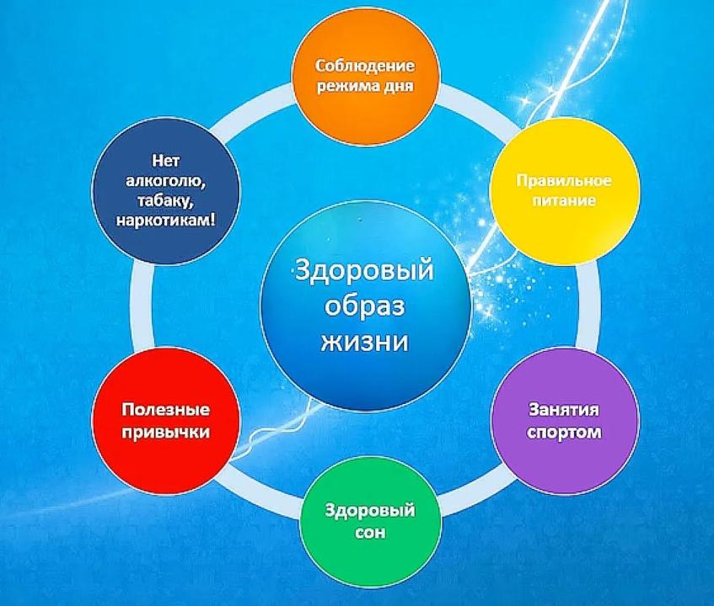

Рисунок 7. Схемы комплексного подхода к формированию навыков здорового образа жизни

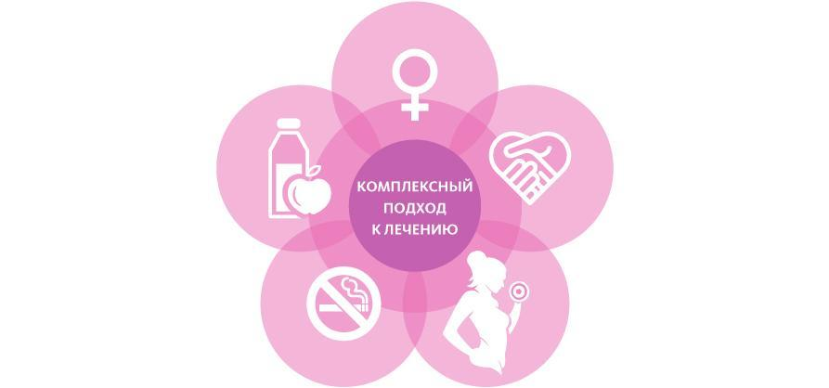

Создание системы формирования навыков здорового образа жизни (ЗОЖ) требует комплексного подхода, который охватывает различные аспекты жизни детей и подростков. Такой подход подразумевает интеграцию знаний и практических навыков, направленных на укрепление как физического, так и психического здоровья. Наиболее критическим моментом является дошкольный возраст, когда закладываются основы для формирования привычек, которые могут сохраняться на протяжении всей жизни [24].

Важной частью комплексного подхода является создание осознанной потребности в гимнастике и спортe. Употребление разнообразной пищи и поддержание гигиенических норм — элементы, которые должны быть внедрены через игровые занятия и повседневные ритуалы. Привилегия раннего детства в том, что дети более восприимчивы к новым знаниям и привычкам, что открывает возможность для внедрения основ здорового образа жизни в игре и повседневной жизни [25]. Подходы, основанные на взаимодействии и вовлеченности, также помогают создавать устойчивую мотивацию к здоровому образу жизни [26].

Программа формирования навыков должна включать не только теоретические знания, но и практические занятия, такие как обучение основам физической активности и использования природных факторов для закаливания. Рекомендуется ввести в повседневную практику именно игровые элементы, которые повышают интерес к здоровому образу жизни в раннем детстве. Это не только укрепляет здоровье, но и создает положительный эмоциональный фон, способствующий психическому развитию [28].

Важным аспектом остается отказ от вредных привычек. Разработка специальных мероприятий и образовательных программ, которые фокусируются на этом вопросе, позволяет детям с раннего возраста понимать негативные последствия таких привычек как курение или употребление алкоголя. Данная профилактика даст о себе знать в подростковом возрасте, когда молодёжь сталкивается с выбором и формированием зрительного восприятия здоровья и благополучия [27].

Ключевым является взаимодействие между воспитателями, родителями и детьми. Педагоги должны быть хорошо подготовлены, применять современные и научно обоснованные подходы в своей работе. Применение мультидисциплинарных методов, таких как сотрудничество между педагогами, психологами, медиаторами и родителями, способствует более эффективной реализации программ формирования здорового образа жизни [26][28]. Это также включает в себя поддержку семьи и образовательных учреждений, что позволяет создать психологически безопасную атмосферу обучения и личного роста.

Настоящий подход к формированию культуры здоровья у дошкольников требует не только теоретических знаний, но и действия на практике, которые будут ориентированы на личность ребенка. Умение работать в команде, а также развивать самодисциплину будут основами для формирования зрелого и ответственного отношения к собственному здоровью. С раннего возраста дети должны привыкать к тому, что забота о здоровье — это не только обязанности, но и особая ценность в их жизни [25][24].

Основные составляющие программы должны быть направлены на создание гидромассижа активной жизни, включая регулярные физкультуры, игры на свежем воздухе, а также участие в мероприятиях, направленных на развитие культуры здоровья. В конечном итоге, комплексный подход формирует не просто умения и навыки, но целую систему ценностей, что имеет огромное значение для будущего здоровья подрастающего поколения. Творческие и образовательные процессы работы с детьми должны строиться с учетом индивидуальных нужд и интересов каждого [28].

# Рекомендации по внедрению навыков ЗОЖ в повседневную жизнь

Рисунок 8. Схемы внедрения навыков ЗОЖ в повседневную жизнь

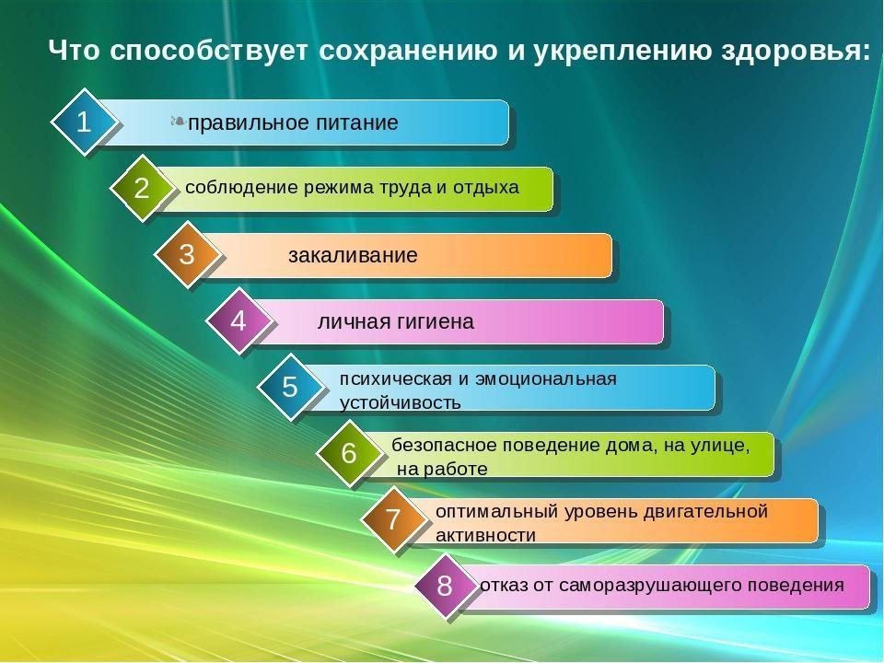

Рисунок 9. Схемы внедрения навыков ЗОЖ в повседневную жизнь

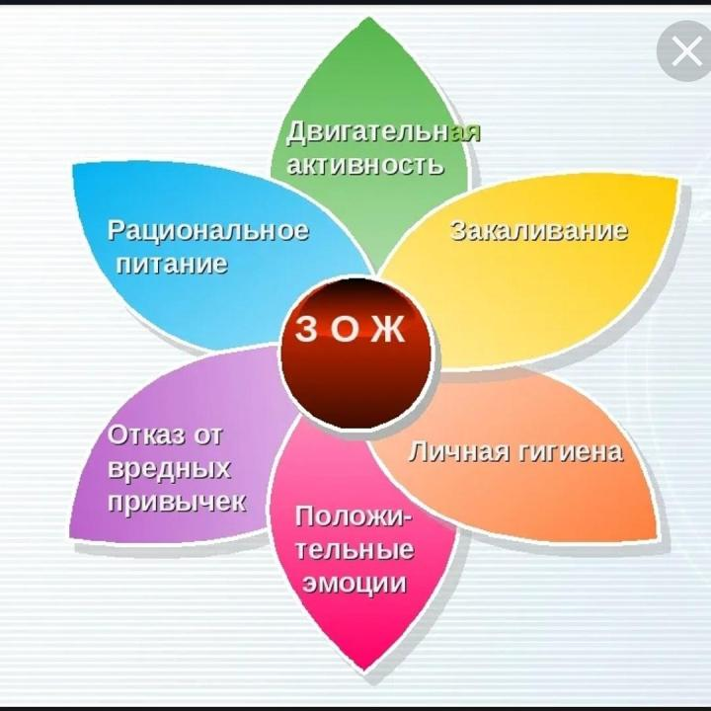

Для внедрения навыков здорового образа жизни в повседневность важен системный подход. Первым шагом является постепенное изменение привычек, что позволяет избежать резких колебаний в образе жизни и снижения мотивации. Это можно достигнуть путём введения небольших, но регулярных улучшений, таких как замена сладких перекусов на фрукты или увеличение физической активности, например, через короткие прогулки. Постоянство действий закрепляет положительные изменения и способствует формированию новых привычек [29].

Настройка рациона также играет важную роль. Исследования показывают, что разнообразное питание, состоящее из свежих овощей, фруктов, цельнозерновых продуктов и растительных белков, значительно повышает общее состояние здоровья. Ограничение обработанных продуктов, сахара и жиров не только способствует улучшению физического состояния, но и повышает уровень энергии и концентрации. Когда пища является качественной и разнообразной, это влияет на общее самочувствие и настроение [30].

Физическая активность должна быть не только регулярной, но и приятной. Выбор вида физической активности, который доставляет удовольствие, делает занятия более увлекательными и менее утомительными. Например, если вам нравится танцевать или гулять на свежем воздухе, то стоит включить эти активности в свою рутину. Всего лишь 30 минут физической активности в день могут значительно улучшить общее состояние здоровья, снизить риски различных заболеваний и повысить качество жизни [31].

Обратите внимание на такие факторы, как увлажнение и полноценный отдых, которые также важны для здоровья. Достаточное количество жидкости необходимо для поддержания нормальных функций организма, а качественный сон обеспечивает восстановление и улучшает работоспособность. Способности организму справляться со стрессовыми ситуациями увеличиваются, когда он получает правильный баланс отдыха и активности [32].

Для поддержания заинтересованности важно фиксировать свои достижения, что позволяет отслеживать прогресс в работе над собой. Мотивация может быть разнообразной: от физического благополучия до улучшения эмоционального состояния. Ведение дневника успехов поможет визуализировать прогресс и поддерживать высокую мотивацию, что является важным аспектом в формировании устойчивых привычек [33].

Существуют и такие аспекты, как социальная поддержка, которая играет ключевую роль в этом процессе. Обсуждение своих целей и назначение "приятных вознаграждений" за достижения могут активно поддерживать ваше стремление к улучшению качества жизни. Создание группы единомышленников или работа с наставником может значительно облегчить путь к внедрению здоровых привычек в повседневную жизнь [29].

Каждый шаг, который вы делаете на этом пути, важен, и требуется время для формирования новых привычек. Подходите к этому с терпением и любовью к себе, и ваше стремление будет вознаграждено. Постепенное и последовательное внедрение здоровых привычек становится естественным процессом, который может изменить вашу жизнь к лучшему.

# Заключение

Формирование навыков здорового образа жизни (ЗОЖ) является важной задачей, которая требует комплексного подхода и осознания значимости каждого из компонентов, способствующих улучшению качества жизни. В ходе нашего исследования мы рассмотрели ключевые аспекты, которые составляют основу ЗОЖ, и выявили, что успешное внедрение этих навыков в повседневную практику может значительно повысить уровень здоровья и общее самочувствие человека.

Первым и, возможно, самым важным аспектом является правильное питание. Мы проанализировали, как сбалансированное питание, включающее разнообразные группы продуктов, может не только поддерживать физическое здоровье, но и оказывать положительное влияние на психоэмоциональное состояние. Правильное питание способствует улучшению обмена веществ, повышению уровня энергии и укреплению иммунной системы. Важно отметить, что формирование привычки к здоровому питанию должно начинаться с раннего возраста, когда закладываются основы пищевого поведения. В этом контексте роль родителей и образовательных учреждений становится неоценимой, так как они могут создать среду, способствующую формированию здоровых привычек.

Избавление от вредных привычек, таких как курение, злоупотребление алкоголем и неправильное питание, также является ключевым элементом формирования ЗОЖ. Мы рассмотрели различные стратегии и подходы, которые могут помочь людям избавиться от этих привычек. Это может включать в себя как индивидуальные методы, такие как самоконтроль и мотивация, так и коллективные усилия, например, участие в группах поддержки. Важно понимать, что процесс избавления от вредных привычек требует времени и терпения, и каждый шаг на этом пути является значимым.

Физическая активность занимает центральное место в концепции ЗОЖ. Мы обсудили, как регулярные физические упражнения не только способствуют поддержанию физической формы, но и оказывают положительное влияние на психическое здоровье. Физическая активность помогает снизить уровень стресса, улучшить настроение и повысить общую работоспособность. Важно, чтобы физическая активность стала неотъемлемой частью повседневной жизни, и для этого необходимо найти те виды активности, которые приносят удовольствие и радость.

Психоэмоциональное благополучие является неотъемлемой частью здорового образа жизни. Мы подчеркнули, что ментальное здоровье не менее важно, чем физическое, и требует внимания и заботы. Позитивное мышление, уверенность в себе и умение справляться со стрессом — все это способствует формированию устойчивой психоэмоциональной основы, необходимой для полноценной жизни. Важно развивать навыки эмоционального интеллекта, которые помогут людям лучше понимать свои эмоции и управлять ими.

Комплексный подход к формированию навыков ЗОЖ подразумевает интеграцию всех вышеперечисленных компонентов. Мы пришли к выводу, что для достижения наилучших результатов необходимо учитывать индивидуальные особенности каждого человека, его образ жизни, предпочтения и потребности. Это позволит создать персонализированные рекомендации, которые будут более эффективными и реалистичными для внедрения в повседневную жизнь.

В заключение, мы представили ряд рекомендаций по внедрению навыков ЗОЖ в повседневную жизнь. Эти рекомендации включают в себя создание здоровой среды, поддержку со стороны близких, регулярное самообразование и активное участие в общественных инициативах, направленных на популяризацию здорового образа жизни. Важно помнить, что формирование навыков ЗОЖ — это не одномоментный процесс, а длительное и последовательное движение к улучшению качества жизни. Каждый шаг на этом пути, даже самый маленький, имеет значение и может привести к значительным изменениям в будущем.

Таким образом, формирование навыков здорового образа жизни — это важная задача, которая требует комплексного подхода и активного участия как со стороны индивидуумов, так и со стороны общества в целом. Мы надеемся, что результаты нашего исследования помогут людям осознать важность ЗОЖ и вдохновят их на изменения, которые приведут к более здоровой и счастливой жизни.

# Список литературы

1. Здоровый образ жизни и его составляющие [Электронный ресурс] // med-prof.ru - Режим доступа: https://med-prof.ru/o-tsentre/novosti/zdorovyj-obraz-zhizni-i-ego-sostavljaushhie/, свободный. - Загл. с экрана

2. Основные компоненты здорового [Электронный ресурс] // rccvetik.ru - Режим доступа: https://rccvetik.ru/upload/medialibrary/155/osnovnye-komponenty-zdorovogo-obraza-zhizni.pdf, свободный. - Загл. с экрана

3. Здоровый образ жизни — Википедия [Электронный ресурс] // ru.wikipedia.org - Режим доступа: https://ru.wikipedia.org/wiki/здоровый_образ_жизни, свободный. - Загл. с экрана

4. Сбалансированное питание: ключ к здоровью и красоте [Электронный ресурс] // food.vkusvill.ru - Режим доступа: https://food.vkusvill.ru/trends/balance/balancednutrition, свободный. - Загл. с экрана

5. Сбалансированное питание: значимость и принципы [Электронный ресурс] // krichev-crb.by - Режим доступа: https://krichev-crb.by/sbalansirovannoe-pitanie-znachimost-i-printsipy/, свободный. - Загл. с экрана

6. Министерство здравоохранения Воронежской области [Электронный ресурс] // zdrav36.ru - Режим доступа: https://zdrav36.ru/novosti/2022-10-18-sbalansirovannoe-pitanie-zalog-zdorovya, свободный. - Загл. с экрана

7. 10 правил сбалансированного рациона / Блог / Клиника ЭКСПЕРТ [Электронный ресурс] // expert-clinica.ru - Режим доступа: https://expert-clinica.ru/blog/10-pravil-sbalansirovannogo-ratsiona, свободный. - Загл. с экрана

8. Важность рационального питания [Электронный ресурс] // - Режим доступа: , свободный. - Загл. с экрана

9. Избавляемся от вредных привычек за 10 шагов — Лайфхакер [Электронный ресурс] // lifehacker.ru - Режим доступа: https://lifehacker.ru/izbavlyaemsya-ot-vrednyh-privychek/, свободный. - Загл. с экрана

10. Психолог рассказывает, как избавиться от вредных привычек... [Электронный ресурс] // dszn.ru - Режим доступа: https://dszn.ru/press-center/news/3357, свободный. - Загл. с экрана

11. Отказ от вредных привычек [Электронный ресурс] // - Режим доступа: , свободный. - Загл. с экрана

12. Как избавиться от вредных привычек (с иллюстрациями) [Электронный ресурс] // ru.wikihow.com - Режим доступа: https://ru.wikihow.com/избавиться-от-вредных-привычек, свободный. - Загл. с экрана

13. Избавляемся от вредных привычек и заводим полезные | Дзен [Электронный ресурс] // dzen.ru - Режим доступа: https://dzen.ru/a/ycec64b04iiiwhag, свободный. - Загл. с экрана

14. Физическая активность [Электронный ресурс] // www.who.int - Режим доступа: https://www.who.int/ru/news-room/fact-sheets/detail/physical-activity, свободный. - Загл. с экрана

15. Польза физических упражнений для здоровья человека [Электронный ресурс] // nadpo.ru - Режим доступа: https://nadpo.ru/academy/blog/kakie-fizicheskie-uprazhneniya-prinosyat-polzu-zdorovyu/, свободный. - Загл. с экрана

16. Физическая активность – в чем польза? [Электронный ресурс] // navigator.mosgorzdrav.ru - Режим доступа: https://navigator.mosgorzdrav.ru/article/fizicheskaya-aktivnost-v-chem-polza/, свободный. - Загл. с экрана

17. Физическая активность в повседневной жизни: преимущества... [Электронный ресурс] // nvjournal.ru - Режим доступа: https://nvjournal.ru/article/fizicheskaja_aktivnost_v_povsednevnoj_zhizni_preimuschestva_i_rekomendatsii/, свободный. - Загл. с экрана

18. Физическая активность- основа здорового образа жизни [Электронный ресурс] // 12sanepid.ru - Режим доступа: https://12sanepid.ru/press/publications/3671.html, свободный. - Загл. с экрана

19. Влияет ли психологическое состояние на здоровье? [Электронный ресурс] // www.rigla.ru - Режим доступа: https://www.rigla.ru/about/news/2019/vlianie-psih-sostoiania-na-zdorovie, свободный. - Загл. с экрана

20. Как психологическое здоровье отражается на физическом? [Электронный ресурс] // ncrdo.ru - Режим доступа: https://ncrdo.ru/center/blog/vliyanie-psikhologicheskogo-sostoyaniya-na-fizicheskoe-zdorove/, свободный. - Загл. с экрана

21. Психологические причины болезней: как иммунитет зависит от... [Электронный ресурс] // dszn.ru - Режим доступа: https://dszn.ru/press-center/news/7558, свободный. - Загл. с экрана

22. Психическое здоровье – составляющий компонент здорового... [Электронный ресурс] // sakhgig.ru - Режим доступа: https://sakhgig.ru/main/info/1330-psihicheskoe-zdorove-sostavljajuschij-komponent-zdorovogo-obraza-zhizni.html, свободный. - Загл. с экрана

23. Психическое здоровье как основа жизни: как стресс влияет на... [Электронный ресурс] // www.sechenov.ru - Режим доступа: https://www.sechenov.ru/pressroom/news/psikhicheskoe-zdorove-kak-osnova-zhizni-kak-stress-vliyaet-na-telo-i-kogda-pora-k-vrachu-/, свободный. - Загл. с экрана

24. статья "комплексный подход в формировании здорового..." [Электронный ресурс] // nsportal.ru - Режим доступа: https://nsportal.ru/detskiy-sad/zdorovyy-obraz-zhizni/2018/01/13/statya-kompleksnyy-podhod-v-formirovanii-zdorovogo, свободный. - Загл. с экрана

25. Комплексный подход к формированию привычки здорового... [Электронный ресурс] // infourok.ru - Режим доступа: https://infourok.ru/kompleksnyj-podhod-k-formirovaniyu-privychki-zdorovogo-obraza-zhizni-6619459.html, свободный. - Загл. с экрана

26. Комплексный подход к формированию здорового образа жизни... [Электронный ресурс] // elar.rsvpu.ru - Режим доступа: https://elar.rsvpu.ru/bitstream/123456789/20088/1/zsiaso_2017_006.pdf, свободный. - Загл. с экрана

27. Здоровый образ жизни (ЗОЖ). Как работает мотивация? [Электронный ресурс] // shishonin-doc.ru - Режим доступа: https://shishonin-doc.ru/blog/zdorove/zdorovyy-obraz-ghizni-zogh-kak-rabotaet-motivaciya, свободный. - Загл. с экрана

28. Комплексный подход к формированию культуры здорового... [Электронный ресурс] // www.maam.ru - Режим доступа: https://www.maam.ru/detskijsad/kompleksnyi-podhod-k-formirovaniyu-kultury-zdorovogo-obraza-zhizni-doshkolnikov-v-dou.html, свободный. - Загл. с экрана

29. Как внедрить здоровые привычки в жизнь? [Электронный ресурс] // cgon.rospotrebnadzor.ru - Режим доступа: https://cgon.rospotrebnadzor.ru/naseleniyu/zdorovyy-obraz-zhizni/kak-vnedrit-zdorovye-privychki-v-zhizn/, свободный. - Загл. с экрана

30. Как начать вести здоровый образ жизни– простые стратегии... [Электронный ресурс] // ast-academy.ru - Режим доступа: https://ast-academy.ru/blog/kak_nacat_vesti_zdorovyj_obraz/, свободный. - Загл. с экрана

31. Здоровый образ жизни: как и с чего начать, советы и пошаговый... [Электронный ресурс] // secrets.tbank.ru - Режим доступа: https://secrets.tbank.ru/lifestyle/kak-nachat-vesti-zozh/, свободный. - Загл. с экрана

32. Здоровый образ жизни на каждый день: Как... — ai.zoj на vc.ru [Электронный ресурс] // vc.ru - Режим доступа: https://vc.ru/u/2159551-aizoj/809149-zdorovyi-obraz-zhizni-na-kazhdyi-den-kak-sdelat-ego-privychkoi, свободный. - Загл. с экрана

33. Здоровый образ жизни: принципы, советы начинающим | РБК Life [Электронный ресурс] // www.rbc.ru - Режим доступа: https://www.rbc.ru/life/news/62e253169a7947a362945b24, свободный. - Загл. с экрана